Área de Conocimiento de Tecnología de la
Información y Comunicación

Entrega 1 — Análisis y diseño

Sistema de manufactura y configuración ERP/MES · Producto piloto: ECOLIFT DUAL

29 de septiembre del 2026
Managua, Nicaragua
Elaborado por:
Docente:
Ing. Yasser Radamez Montiel Lozano
Br. Victor José
Picado Villachica
Carnet: 2021-0650I

Rol: Analista MES/IIoT · Modelo de datos y documentación
Br. Leiker Fabian López Castillo Carnet: 2020-0314I

Rol: Líder de proyecto · Configuración ERP (BOM, rutas, inventario)

Contenido
Perfil de la empresa 1
Alcance del proyecto 3
Mapa de procesos AS-IS 4
Requisitos funcionales 6
Requisitos No Funcionales 7
Modelo de datos maestros 8
Bom y ruta del producto piloto 10
Arquitectura propuesta según ISA-95 11
Plan de trabajo 12
Referencias 13

Perfil de la empresa
Sector
Manufactura de mobiliario y accesorios ergonómicos de madera. La empresa produce soportes de escritorio para laptop y smartphone dirigidos a distribuidores de artículos ergonómicos, clientes corporativos y consumidores finales en línea.
Producto
ECOLIFT DUAL es un soporte ergonómico de madera, artículo de doble plataforma ajustable
Elemento | Descripción
Función | Eleva laptop y smartphone a altura de visión, con ángulo regulable
Material principal | Madera sólida (pino, encino o teca según línea)
Componentes | 2 plataformas atril, 4 brazos articulados, 2 bases, 6 pernos/pasadores, placa de marca
Herrajes | Pasadores metálicos de eje, tornillería, cauchos antideslizantes
Acabado | Lijado progresivo + barniz o aceite protector
Variantes | Color natural, nogal y blanco lavado; versión individual (ECOLIFT SOLO)

Volumen aproximado
Para esta primera etapa se propone un escenario inicial de diseño de 20 unidades al mes, equivalente aproximadamente a 5 unidades por semana. Este valor no representa una capacidad comprobada; sirve únicamente para dimensionar el proyecto piloto y podrá modificarse después de validar la demanda.
Parámetro | Valor
Producción anual | 240 unidades/año
Producción mensual | 20 unidades
Producción semana | 5 unidades

Tipo de Producción y Justificación
Se propone clasificar la fabricación como producción por lotes (Batch). El producto es estandarizado y sigue una ruta de operaciones relativamente fija, pero se fabricaría en cantidades pequeñas agrupadas por lote. Para la etapa inicial puede considerarse, por ejemplo, un lote de 5 unidades.
La clasificación se justifica porque el proceso incluye preparación de herramientas, cambios de acabado y una etapa de secado que puede mantener el lote en espera durante varias horas. Agrupar unidades permite realizar una misma preparación y después procesar varias piezas juntas, en lugar de cambiar continuamente de variante.
Tipo | ¿Aplica? | Justificación
Job shop | No como clasificación principal | El producto se pretende estandarizar y repetir; no se diseña una pieza diferente para cada pedido.
Batch / lote | Sí | Se trabaja con pequeñas cantidades agrupadas, una ruta estable y operaciones que se benefician de procesar varias unidades juntas.
Flow / línea | No en la etapa inicial | El volumen inicial es bajo y el secado y los cambios de acabado interrumpen un flujo continuo.
Continuo | No | Se trata de un producto discreto ensamblado, no de un material que fluye continuamente.

Alcance del proyecto
Procesos Incluidos
El alcance del sistema contempla el ciclo integral de manufactura del soporte ECOLIFT DUAL, iniciando en la recepción técnica e ingreso de insumos y culminando en la transferencia del producto empacado a almacén.
Los hitos y actividades comprendidos son:
- Recepción, verificación física e ingreso a almacén de materias primas (madera aserrada, herrajes, recubrimientos y empaques).
- Habilitado y corte dimensional de piezas de madera.
- Maquinado, perforación de ejes de articulación y fresado.
- Lijado y preparación de superficies.
- Aplicación de acabado (barnizado o aceitado) y secado en lote.
- Ensamble de subconjuntos articulados y montaje final de herrajes.
- Control de calidad e inspección del mecanismo regulable.
- Empaque, etiquetado y transferencia a inventario de Producto Terminado.
- Captura digital de tiempos, consumos y trazabilidad a través del sistema MES.

Exclusiones Explícitamente Fuera del Alcance
Quedan fuera del marco operativo de este proyecto los siguientes elementos:
- Procesos de tala, aserrado primario o secado forestal de la madera cruda.
- Distribución y transporte de última milla a clientes fuera del almacén.
- Mantenimiento mayor de maquinaria y equipo industrial.
- Facturación y ventas directas al consumidor final (Punto de Venta / POS).

Mapa de procesos AS-IS

Diagrama Nivel 0 (SIPOC / Macroproceso)
- Proveedores: Proveedores de madera aserrada, proveedores de herrajes/tornillería, distribuidores de acabados y empaques.
- Entradas (Inputs): Tablones de madera sólida, pasadores metálicos de eje, tornillos, topes de caucho, barniz protector, cajas de cartón.
- Flujo Principal de Manufactura:
[ Recepción y Almacén] ➔ [ Corte y Habilitado] ➔ [ Maquinado y Perforado] ➔ [ Lijado y Acabado] ➔ [ Ensamble Final] ➔ [ Calidad y Empaque]
- Salidas (Outputs): Soportes ECOLIFT DUAL empacados, sobrantes de madera (aserrín/viruta) y registro de producción.
- Clientes: Distribuidores de artículos ergonómicos, clientes corporativos y consumidores finales online.

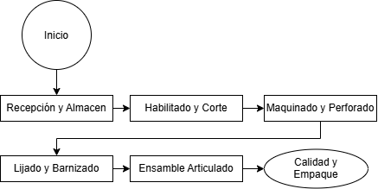
Proceso Nivel 1 Desarrollado: Maquinado y Perforación de Componentes
- Subproceso: Recepción del lote de madera cortada proveniente del área de habilitado.
- Subproceso: Acondicionamiento y ajuste de la guía/plantilla de perforación (jig) en el taladro de banco.
- Subproceso: Perforación de los orificios para ejes articulados en los 4 brazos y en las 2 bases.
- Subproceso: Fresado de ranuras de ajuste angular en las plataformas principal y secundaria.
- Subproceso: Inspección dimensional preliminar y verificación de alineación de ejes.

Puntos de Dolor Identificados en el Proceso AS-IS
El diagnóstico de la situación actual permitió identificar fallas operativas recurrentes en el taller:
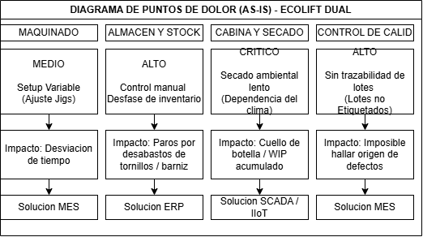
- Cuello de botella en secado: Tiempos muertos e incertidumbre en la disponibilidad del lote debido a que el secado del barniz depende de factores ambientales sin monitoreo.
- Falta de trazabilidad de insumos: Ausencia de registro digital para asociar qué lote de madera o herrajes se utilizó en cada soporte fabricado.
- Registros manuales en papel/Excel: Desfase constante entre el inventario físico en taller y el registro administrativo, ocasionando paros por desabasto de pernos o barniz.
- Tiempos de preparación no estandarizados: Imprecisión al calcular costos y tiempos de entrega debido a la falta de captura de tiempos reales de alistamiento (setup).

Requisitos funcionales

Requisitos Funcionales (RF)
RF01 [Must]: Registrar y mantener la Lista de Materiales (BOM) multinivel del ECOLIFT DUAL.
RF02 [Must]: Configurar las Rutas de Producción con sus centros de trabajo y tiempos estándar por operación.
RF03 [Must]: Generar Órdenes de Producción (OP) automáticas agrupadas por el lote estándar de 5 unidades.
RF04 [Must]: Descontar automáticamente del inventario la materia prima consumida al iniciar o cerrar cada orden.
RF05 [Must]: Registrar el ingreso de producto terminado al almacén tras la validación de calidad.
RF06 [Should]: Capturar el inicio y fin real de cada operación mediante terminales en planta (MES).
RF07 [Should]: Registrar inspecciones de calidad clasificando las piezas rechazadas por tipo de defecto.
RF08 [Should]: Garantizar la trazabilidad de lotes desde la materia prima ingresada hasta el producto terminado.
RF09 [Could]: Calcular el indicador OEE (Eficiencia General de los Equipos) en las máquinas críticas.
RF10 [Could]: Generar alertas automáticas por correo electrónico al alcanzar el punto de reorden en inventario.
RF11 [Won't]: Facturación electrónica y punto de venta (POS), excluidos según el alcance del proyecto.
RF12 [Won't]: Planificación avanzada con optimización de capacidad finita (APS).
RF13 [Won't]: Integración con contabilidad general y nómina. Requisitos no funcionales

Requisitos No Funcionales

RNF01 [Must - Usabilidad]: La interfaz web debe ser amigable, en idioma español y adaptable a dispositivos móviles/tabletas de taller.
RNF02 [Must - Rendimiento]: La respuesta en consultas de inventario y estado de las OP no debe superar los 2 segundos.
RNF03 [Should - Seguridad]: El sistema debe gestionar permisos de acceso mediante roles (Operario, Supervisor y Administrador).
RNF04 [Could - Escalabilidad]: La arquitectura debe soportar la futura integración de dispositivos IIoT mediante protocolos estándar (API REST/MQTT).
RNF05 [Won't – Disponibilidad]: Alta disponibilidad multisitio o redundancia en nube. El piloto opera en un solo taller

Modelo de datos maestros

El modelo de datos relacional para el soporte del sistema ERP/MES se estructura sobre 7 entidades principales:
Relaciones principales del sistema:
- Un PRODUCTO se asocia con sus insumos componentes en la BOM.
- Un PRODUCTO tiene definida una RUTA_PRODUCCION secuencial.
- Una ORDEN_PRODUCCION procesa un PRODUCTO y consume materiales de un ALMACEN.

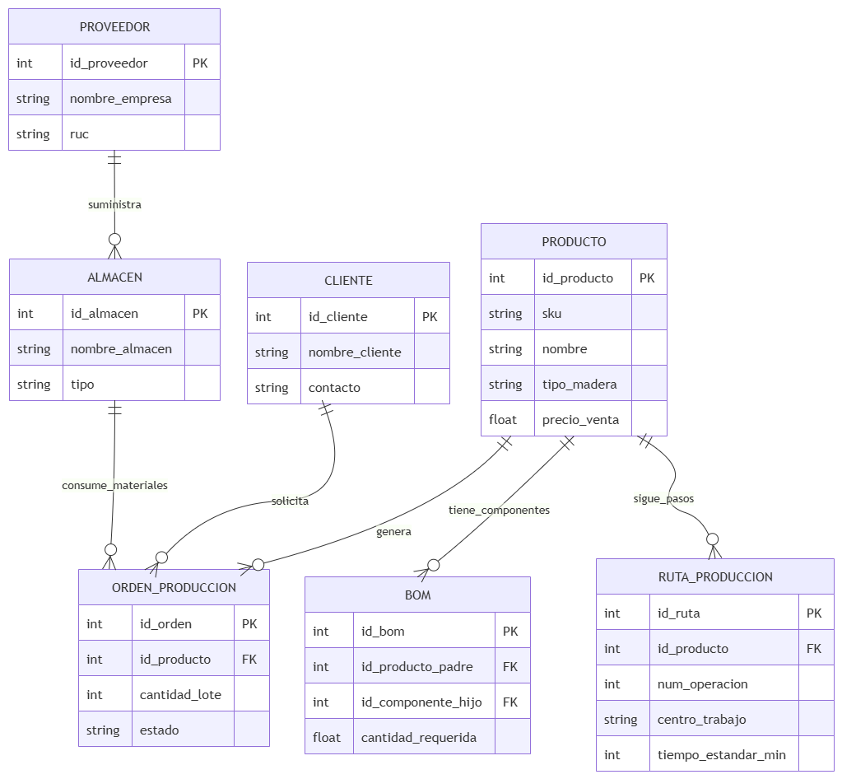

El modelo actual cubre las siete entidades maestras requeridas. Para dar soporte completo a los requisitos RF07 (registro de defectos por tipo) y RF08 (trazabilidad de lotes) se prevé incorporar en la siguiente fase las entidades LOTE, que relaciona cada lote de materia prima con las órdenes de producción que lo consumen, e INSPECCION_CALIDAD, que registra el resultado y el tipo de defecto por orden. La entidad CLIENTE se relaciona con ORDEN_PRODUCCION por medio de los pedidos que originan la producción, y PROVEEDOR con ALMACEN por medio de los insumos que ingresan.

Bom y ruta del producto piloto

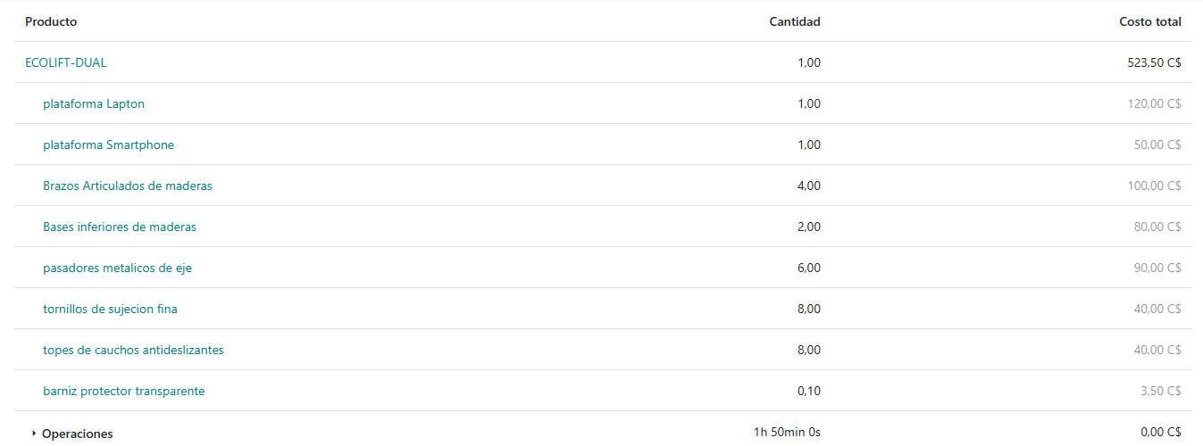
Op. | Operación | Centro de trabajo | Tiempo (min/unidad)
10 | Habilitado y corte dimensional | Sierra / ingletadora | 15
20 | Perforado de ejes de articulación | Taladro de banco con jig | 15
30 | Fresado de ranuras de ajuste angular | Fresadora / router | 15
40 | Lijado progresivo | Estación de lijado | 20
50 | Aplicación de acabado | Cabina de acabado | 10
60 | Ensamble de subconjuntos y herrajes | Banco de ensamble | 20
70 | Inspección del mecanismo regulable | Control de calidad | 5
80 | Empaque y etiquetado | Estación de empaque | 10
 | Total mano de obra |  | 110 = (1 h 50 min)

Arquitectura propuesta según ISA-95

La arquitectura organiza el sistema en las capas ERP, MES, SCADA/PLC e IIoT del modelo ISA-95. El equipo implementará las capas de negocio y ejecución (ERP y MES) y simulará las capas de supervisión y campo, dado que no se dispone de una planta con PLC ni sensores industriales.
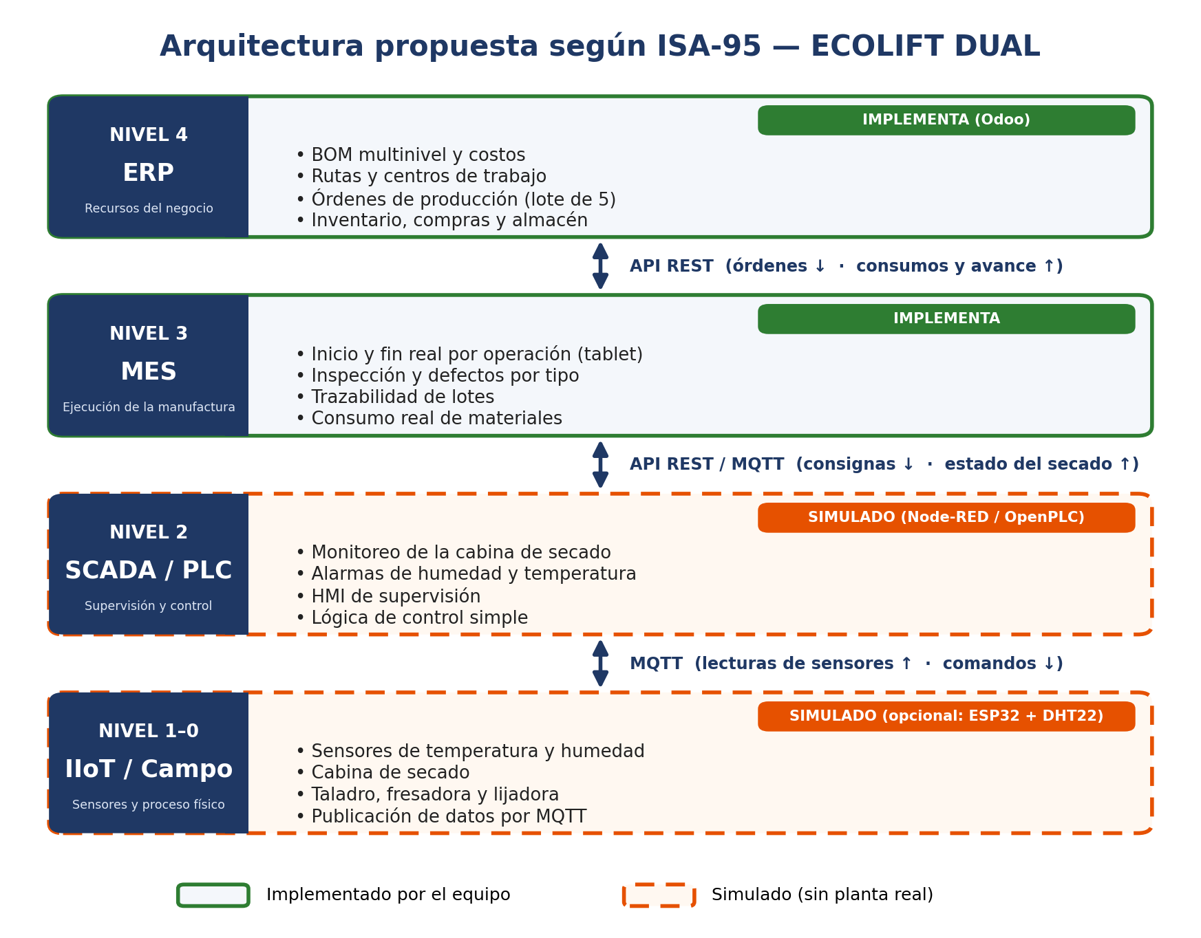
Interfaces entre capas
- ERP y MES: API REST. Las órdenes bajan al MES; los consumos y el avance suben al ERP.
- MES y SCADA: API REST o MQTT. Consignas hacia abajo y estado del secado hacia arriba.
- SCADA e IIoT: MQTT. Lecturas de sensores hacia arriba y comandos hacia abajo.
Esta capa de supervisión responde al punto de dolor crítico del secado, que hoy depende del clima sin monitoreo, y sustenta el requisito RNF04 de integración futura de dispositivos IIoT.

Plan de trabajo

Semana | Hito | Entregable | Responsable
9 | Entrega 1: análisis y diseño | Documento PDF | Leiker y Victor
10 | Configuración de maestros en el ERP y ordenes de producción por lote | Productos, BOM, rutas y almacén y OP de 5 unidades y consumo de inventario | Leiker
11 | Módulo MES, Calidad y trazabilidad | Terminales de captura de tiempos, Registro de defectos y lotes | Victor
12 | Simulación SCADA/IIoT | Flujo MQTT del secado | Victor
13 | Integración y pruebas | Casos de prueba y correcciones | Leiker y Victor
14 | Documentación final | Informe y presentación | Leiker y Victor

Referencias

Groover, M. P. (2020). Fundamentals of modern manufacturing: Materials, processes, and systems (7th ed.). Wiley
Jacobs, F. R., & Chase, R. B. (2018). Operations and supply chain management (15th ed.). McGraw-Hill Education.
Meyer, H., Fuchs, F., & Thiel, K. (2009). Manufacturing execution systems: Optimal design, planning, and deployment. McGraw-Hill.
Sommerville, I. (2016). Software engineering (10th ed.). Pearson.

